**КПІ ім. Ігоря Сікорського**

**Інститут прикладного системного аналізу**

**Кафедра Системного проектування**

Лабораторна рoбота №5

# «Методи чисельного рішення розріджених і великих систем лінійних рівнянь»

Виконав:

Студент групи ДА-92

ННК «ІПСА»

Демарецький О. С.

Варіант №6

Київ – 2020

***Мета роботи:*** отримання практичних навичок в чисельному рішенні систем лінійних рівнянь з стрічковими матрицями і рішення великих розріджених систем рівнянь методом визначальних величин. Визначення можливості застосування засобів стандартних пакетів для отримання результатів.

***Короткі теоретичні відомості***

## 5.1. Рівняння з стрічковими матрицями

### 5.1.1. Спрощений LU–розклад

Застосування формул *LU*–розкладу істотно спрощується для окремих випадків спеціальних матриць коефіцієнтів розріджених систем рівнянь. Наприклад, тридіагональної матриці



є добутком дводіагональних матриць *L* і *U*, для яких

 (5.1)

Неважко бачити, що з урахуванням формул (5.1) рішення систем *Ax* = *d* дуже спрощуються:

 (5.2)

 (5.3)

де *di* – компоненти вектора правої частини розв’язуваної системи.

Оцінимо загальну складність розв’язку системи рівнянь з тридіагональною матрицею. Формули (5.1) *LU*–розкладу містять всього три арифметичні операції (дві з яких операції множення/ділення), а формули (5.2), (5.3) — п’ять операцій (три з яких – операції множення/ділення), що припадають на кожний крок обчислення однієї невідомої *xi*. Отже, на відміну від методу Гауса, функція складності розглянутого алгоритму лінійно залежить від розміру розв’язуваної задачі *n*.

### 5.1.2. Метод прогонки

Ефективним для розв’язку лінійних систем рівнянь із стрічковими матрицями є також *метод прогонки*. Розглянемо його застосування на тому ж прикладі тридіагональної системи, яка розв'язувалася раніше *LU*–розкладанням (5.1). Запишемо систему у вигляді:

 (5.4)

Розв’яжемо систему (5.4), виконавши аналог прямого ходу Гаусса

 (5.5)

де прогоночні коефіцієнти визначаються за наступними рекурентними співвідношеннями, які одержуємо з розв’язку системи (5.5):

 (5.6)

Знаходження прогоночних коефіцієнтів за формулою (5.6) з урахуванням початкових значень *w*1 *=* ( *- c*1*/a*1)*,ν*1 *= d*1*/a*1 називають *прямим ходом* методу прогону. Після цього з формули (5.5) визначають значення невідомих:

 (5.7)

Обчислення за формулою (5.7) називають *зворотним ходом* методу прогонки. Основний час обчислень використовується на визначення прогоночних коефіцієнтів за формулою (5.7), які вимагають виконання 8 операцій на кожну пару коефіцієнтів, з яких тільки 5 належать до довгих операцій множення і ділення.

**Завдання**





**Порядок виконання роботи**

1. Обрати варіант завдання згідно зі списком групи.
2. Запрограмувати на мові па­ке­ту Mathe­matica рішення заданої системи рівнянь шостого порядку методом спрощеного LU–розкладу (5.1)-(5.3) і впевнетися, що ненульова структура розрідженої матриці не змінються.
3. Користуючись функцією LinearSolve пакету Mathe­matica вирішити ту ж систему рівнянь шостого порпядку і порівняти результати з отриманими в пункті 2.
4. Користуючись стандартними операторами пакету Mathe­matica для формул метода прогонки (5.4)-(5.7), знайти рішення заданої системи рівнянь шостого порпядку методом прогонки і порівняти результати з отриманими в пункті 3.
5. Привести задану систему рівнянь до блочно-діагональної форми за зразком, наведеним у прикладі 5.2, і знайти визначальні величини для вашого прикладу.
6. Користуючись стандартними операторами пакету Mathe­matica, знайти рішення системи рівнянь шостого порпядку методом визначальних величин (5.8)-(5.11) і порівняти результати з отриманими в пункті 3.
7. Користуючись стандартними операторами пакету Mathe­matica, знайти рішення заданої системи рівнянь, користуючись вбудованою процедурою обробки розріджених матриць
8. Скласти звіт з отриманих результатів і математичних формул використаних методів по кожному пункту завдання, давши оцінку порівняльної точності отриманих рішень різними методами.

**Хід роботи**

**Спрощений LU-розклад:**

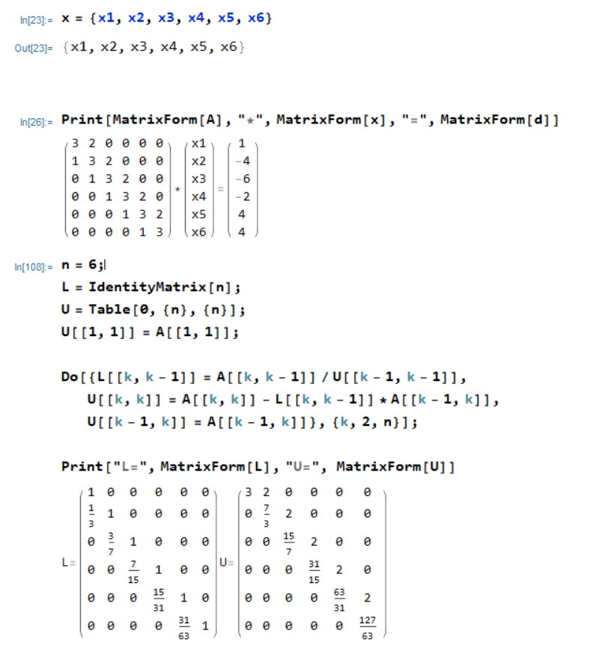

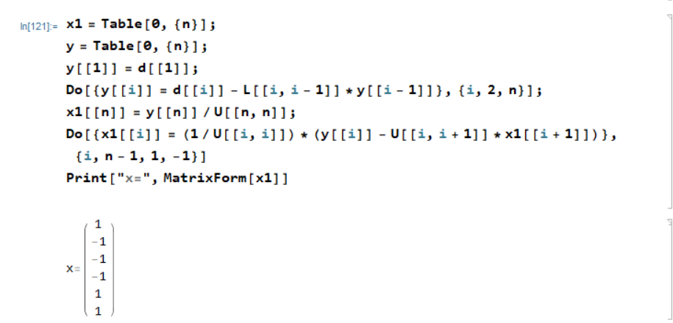

**Розв’язок за допомогою стандартного оператора LinearSolve[]**

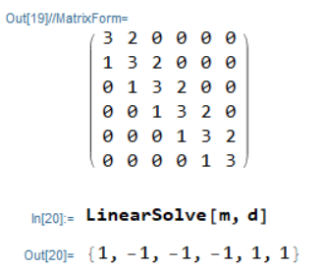

Він точно збігається з розв’язком, отриманим методом спрощеного LU-розкладу:

**Метод прогонки**

Знайдемо прогоночні коефіцієнти (прямий хід):

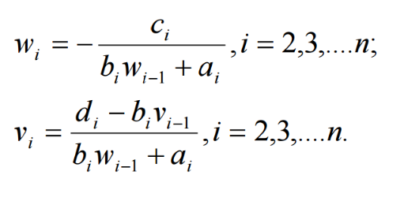

Знайдемо корені (зворотній хід):

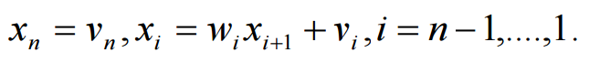

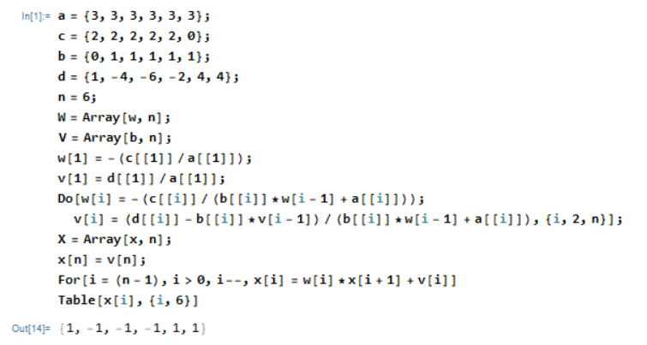

# Метод визначних величин

1. Приведемо матрицю А до блочно-діагональної форми з обрамленням:

|  |  |  |  |  |  |  |  |
| --- | --- | --- | --- | --- | --- | --- | --- |
|  | *1* | *2* | *3* | *4* | *5* | *6* | К-сть ненульових елементів |
| *1* | **3** | **2** | 0 | 0 | 0 | 0 | (2) |
| *2* | **1** | **3** | **2** | 0 | 0 | 0 | (3) |
| *3* | 0 | **1** | **3** | **2** | 0 | 0 | (3) |
| *4* | 0 | 0 | **1** | **3** | **2** | 0 | (3) |
| *5* | 0 | 0 | 0 | **1** | **3** | **2** | (3) |
| *6* | 0 | 0 | 0 | 0 | **1** | **3** | (2) |

Будуємо допоміжну таблицю:

|  |  |  |  |
| --- | --- | --- | --- |
| *Nн* | *Nc* | *X1* | *X2* |
| 1 | 1 | 2 | 1 |
| 2 | 2 | 3 |  |
| 3 | 3 | 4 |  |
| 4 | 4 | 5 |  |
| 5 | 5 | 6 |  |
| 6 | 6 |  |  |

Отримали шукану форму:

|  |  |  |  |  |  |  |
| --- | --- | --- | --- | --- | --- | --- |
|  | *2* | *3* | *4* | *5* | *6* | *1* |
| *1* | **2** | 0 | 0 | 0 | 0 | **3** |
| *2* | **3** | **2** | 0 | 0 | 0 | **1** |
| *3* | **1** | **3** | **2** | 0 | 0 | 0 |
| *4* | 0 | **1** | **3** | **2** | 0 | 0 |
| *5* | 0 | 0 | **1** | **3** | **2** | 0 |
| *6* | 0 | 0 | 0 | **1** | **3** | 0 |

За отриманою блочно-діагональною формою розв’язуємо початкову систему. Оскільки визначальна змінна одна, то фактично необхідно буде розв’язати двічі систему з трикутною матрицею.

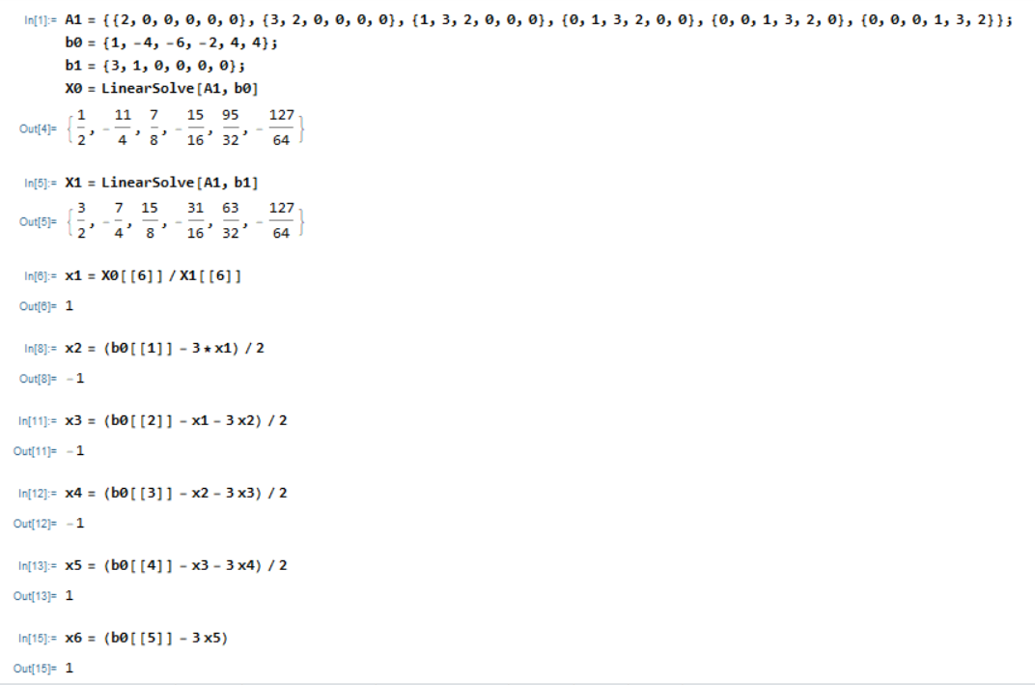

**Вбудована процедура побудови розріджених матриць:**

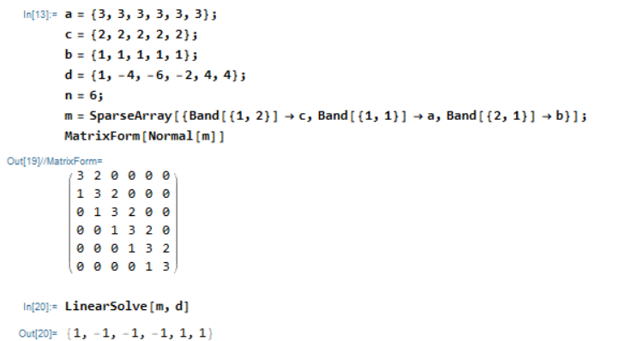

Висновок:

В даній роботі розглянуто три методи для розв’язання розріджених систем рівнянь (матриць), зокрема тридіагональних: *метод спрощеного LU-розкладу*, *прогонки* та *визначальних величин*. За їх допомогою, а також за допомогою стандартного оператору пакету Mathematica *LinearSolve* з використанням процедури представлення розріджених матриць *SparseArray*, було отримано розв’язки, що повністю збігаються.

Отже, як предмет аналізу можна враховувати тільки складність цих алгоритмів, кількість операцій, та практичність застосування в специфічних випадках.

Метод розв’язання спрощеного LU-розкладання потребує три арифметичні операції, дві з яких множення/ділення, для власне LU-розкладу і ще п’ять, три з яких множення/ділення для саме знаходження вектору розв’язку.



Метод прогону. Спочатку проводимо прямий хід: визначення обох прогонних коефіцієнтів, що потребує 8 операцій, з яких 5 є операціями множення/ділення. Потім виконуємо зворотній хід: власне визначення розв’язку, що потребує дві операції (одна – множення).

Тоді складність як першого, так і другого алгоритму є лінійною і є 8n і 10n відповідно.

Останній метод – метод визначальних величин, є ефективним для лінійних систем великої розмірності, де прямі методи, що були розглянуті вище, зі збільшенням розмірності, втрачають свою ефективність. В цьому методі систему зводять до блочно-діагональної матриці з обрамленням та формують допоміжну систему рівнянь значно меншої розмірності для обчислення вектора часткового розв’язку.